Инструкция по внесению информации в раздел «план воспитательной работы» Индивидуального плана преподавателя и плана кафедры на сайте krasgmu.ru

Уважаемые коллеги!
Представляем Вам обновленный формат раздела «План воспитательной работы» Индивидуального плана преподавателя и Плана кафедры.
Данные внедрения позволят Вам более оперативно генерировать информацию, осуществлять автоматическое межкафедральное взаимодействие, владеть актуальной информацией.

Алгоритм внесения информации в раздел «План воспитательной работы» Индивидуального плана преподавателя.

Сайт КрасГМУ → Личная страница преподавателя → Кабинет преподавателя → Индивидуальный план.
В содержании Индивидуального плана переходим к разделу «План воспитательной работы»

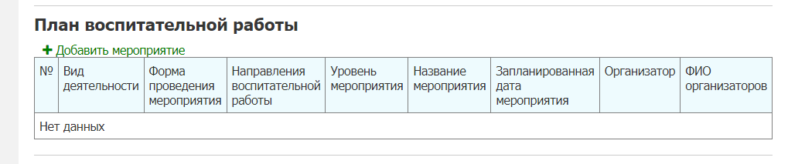
и действуем в соответствии с представленной инструкцией.

Шаг 1. + Добавить мероприятие.

Шаг 2. Заполнение информации.

2.1. Вид деятельности. Наведением курсива мыши открываете активное окно → делаете выбор из предложенных вариантов.
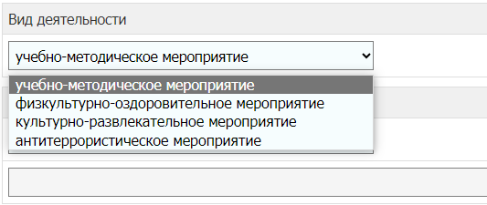

2.2. Форма проведения мероприятия. Активное окно → выбор из предложенных вариантов.
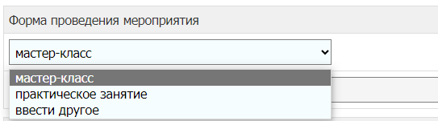
Если Ваше мероприятие не соотносится с предложенными, воспользуйтесь «вести другое». В активном поле укажите Ваш вариант проведения мероприятия.
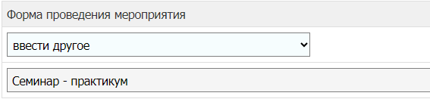

2.3. Направления воспитательной работы.
Осуществляем выбор.
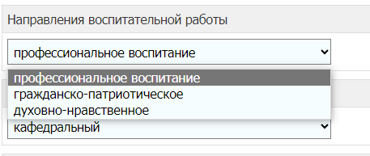

2.4. Уровень мероприятия.
Осуществляем выбор.
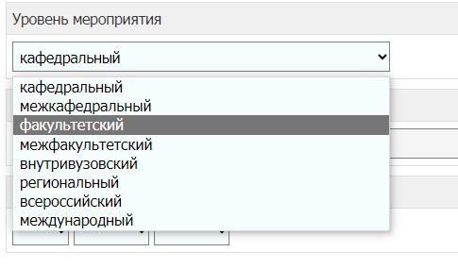
2.5. Название мероприятия.
Вводится вручную, полным наименованием без кавычек.

2.6. Запланированная дата.
Вводится полностью в формате дд.мм.гггг
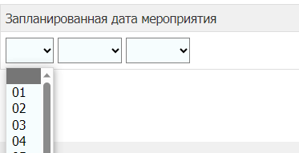
Выбор по календарю.

2.7.Организатор. При внесении данных Вы автоматически отображаетесь, как организатор. Если данное мероприятие воспитательной работы предполагает нескольких организаторов, то Вам необходимо осуществить выбор с помощью функции + ДОБАВИТЬ → ПОИСК АДРЕСАТА.

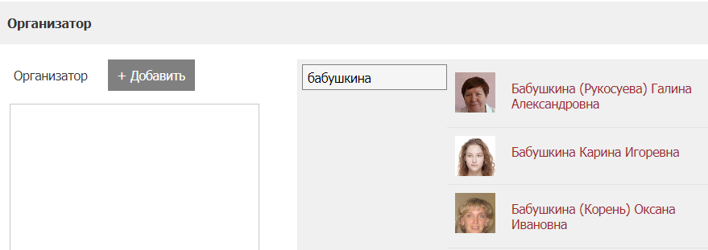
ВНИМАНИЕ! При добавлении Вами участника мероприятия, система автоматически вносит данное мероприятие и всю информацию о мероприятии в раздел «План воспитательной работы» того участника, которого вы добавили и отображается в плане его кафедры. Соавтор мероприятия информацию не дублирует.
Кафедра организатора/ов устанавливается автоматически.

2.8. Нажать кнопку Сохранить.
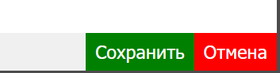
При необходимости преподаватель имеет возможность корректировать (уже сохраненную) информацию при помощи и удалить .

Представленная Вами информация будет сгенерирована и оформлена в формате таблицы. Данная таблица автоматически будет включена в содержание План кафедры и План по воспитательной работе.
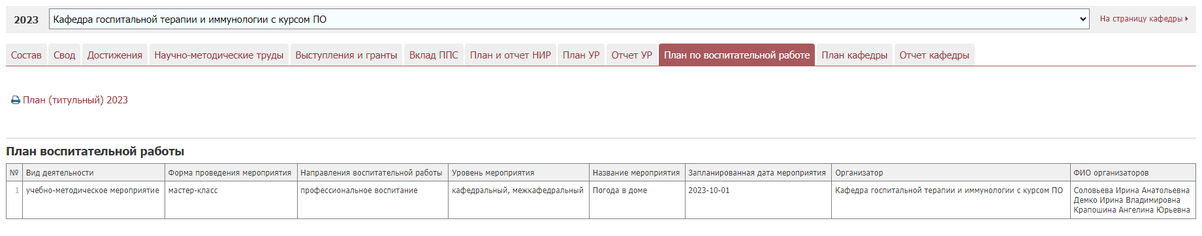

Шаг 3. Сотрудникам → МониКа → Кафедра → План по воспитательной работе.
План по воспитательной работе отображен отдельной вкладкой.

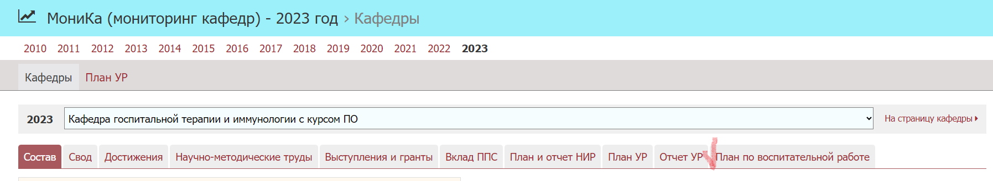

Для распечатывания общего (сгенерированного) плана открываете данную вкладку → вывод на печать.

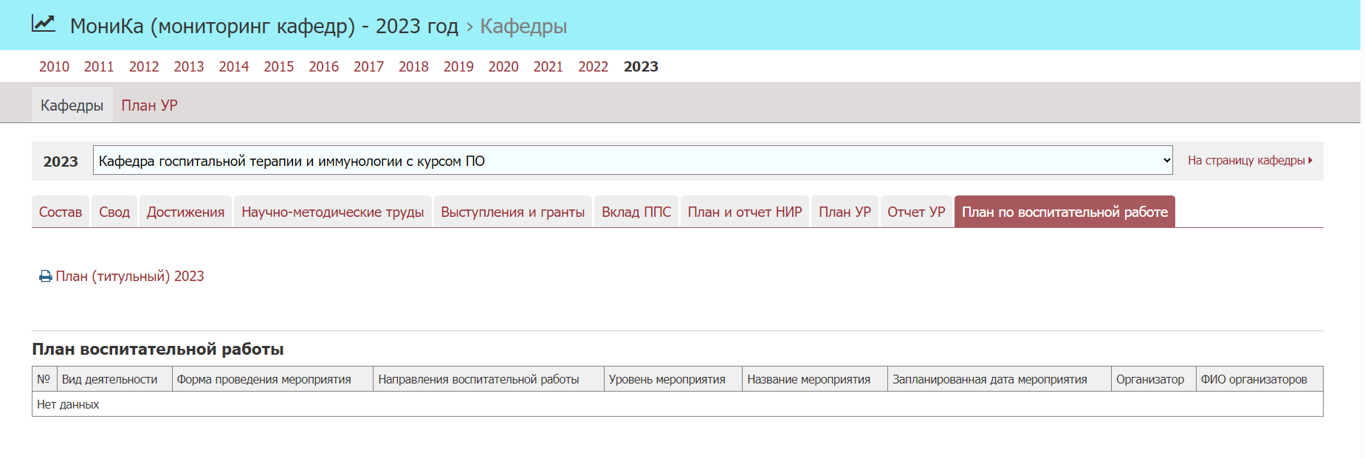

Шаг 4. Титульный лист.
Титульный лист заполняется автоматически.
Вывод на печать.
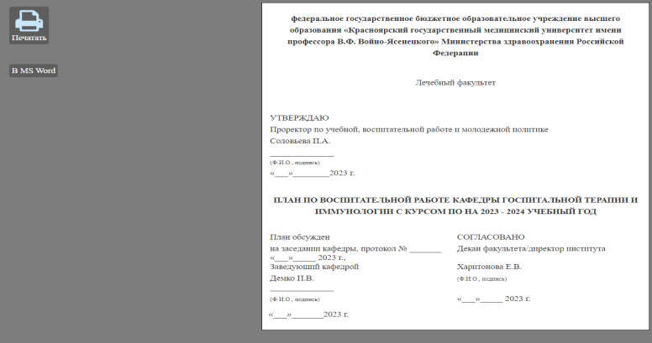

Техническая поддержка: Быстрова Анастасия Евгеньевна - сообщение по сайту КрасГМУ; +7906-911-18-24.

